MERCADILLOS DE NAVIDAD EN EL DANUBIO
Viena-Budapest-Viena, 5 días desde 810€
MS “Fidelio” 4*^{sup}

Hemos preparado una atractiva y original propuesta para estas Navidades: espíritu navideño en el Danubio. Disfrutar de una taza de vino caliente, probar especialidades culinarias o incluso dar un paseo en patines de hielo en las pistas al aire libre, - son algunas de las actividades que no pueden perderse visitando la vieja Europa en Navidad.
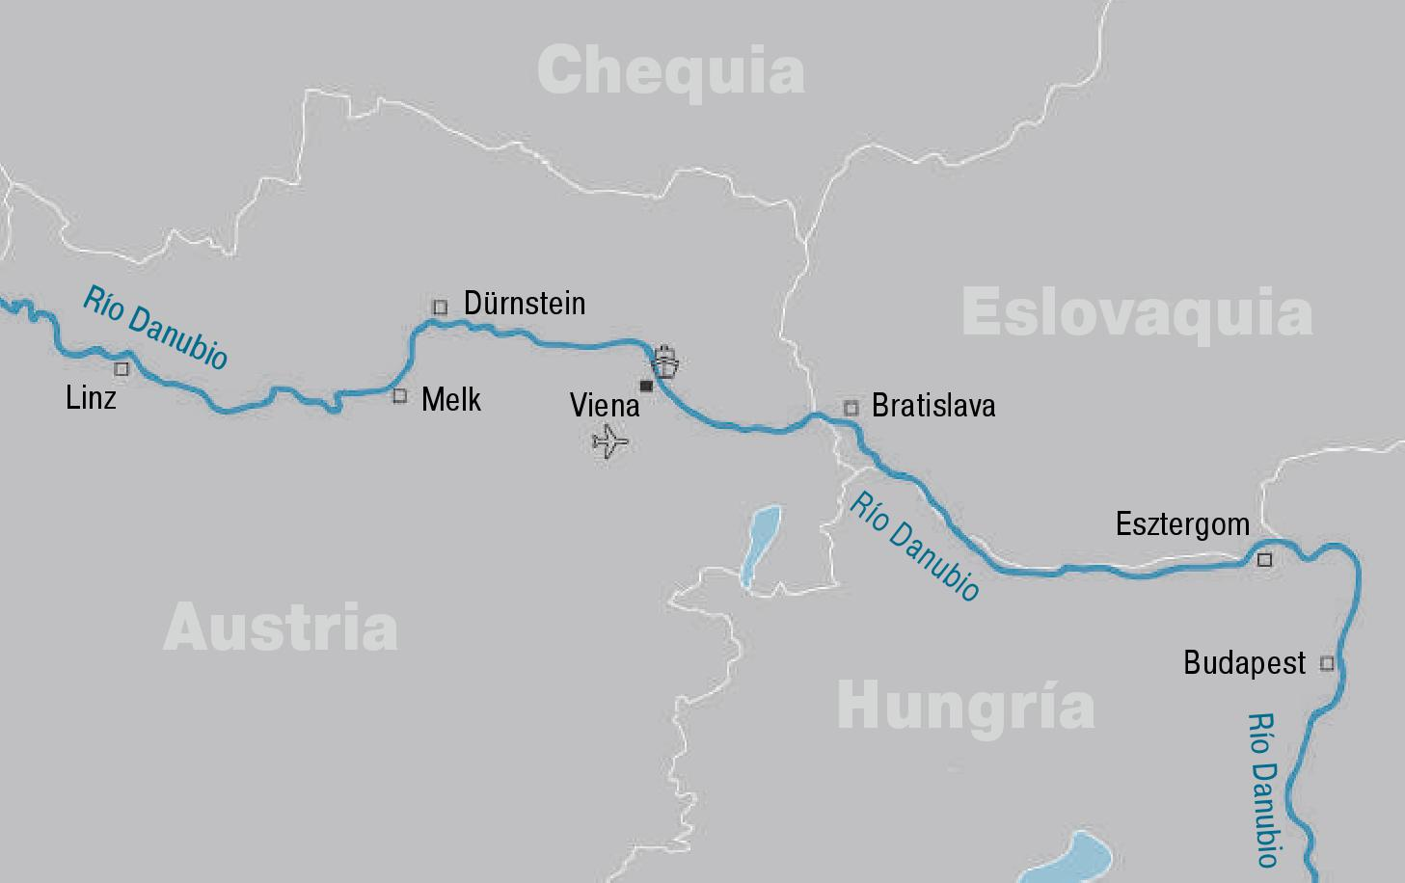
día puerto llega sale
1 Viena -- --
2 Viena -- 17:00
3 Budapest 09:00 18:00
4 Bratislava 12:00 20:00
5 Viena 06:00 --
Programación sujeta a cambios

DESCRIPCIÓN DEL CRUCERO
DÍA 1 VIENA
Embarque en el puerto fluvial a partir de las 16:00 (zona de Nussdorf). Acomodación en las cabinas. Escala nocturna. Noche a bordo.

DÍA 2 VIENA
Pensión completa a bordo. Después del desayuno, tour panorámico opcional por los lugares de interés más importantes de la capital de Austria: la Ópera, el Ayuntamiento, la Parlamento, el Burgtheater y el espléndido Palacio Imperial de Hofburg. Por la tarde, disfrute de la ciudad a su ritmo o bien únase a otra maravillosa excursión opcional al palacio de Schönbrunn, la residencia de verano de la Casa Imperial de Austria, Patrimonio de la Humanidad de la UNESCO. Por la tarde, el barco dejará la capital austriaca y navegará en dirección a Budapest. Noche a bordo.

DÍA 3 BUDAPEST
Pensión completa a bordo. Budapest está dividida por el caudaloso Danubio en dos partes: tradicional "Buda" y cosmopolita "Pest". Tour guiado opcional por los lugares de interés más importantes de la capital de Hungría: el Parlamento, la Opera, Plaza de los Héroes, el Mercado, el Puente de las Cadenas y el Bastión de los Pescadores con sus espectaculares vistas sobre la ciudad. Noche a bordo. Salida hacia Bratislava a las 18:00.

DÍA 4 BRATISLAVA
Pensión completa a bordo. Nuestra visita guiada opcional les ofrecerá un recorrido por esa ciudad imperial. Verá, entre otros lugares fascinantes, el Teatro Nacional, la Catedral de San Martín, la Puerta de Miguel, el antiguo ayuntamiento y la impresionante fortaleza en lo alto de una roca. Por la tarde zarpamos a Viena. Por la noche, cena del Capitán. Noche a bordo.

DÍA 5 VIENA
Desembarque después del desayuno. Fin de nuestros servicios.
* Excursiones incluidas a partir de 10 personas por idioma.

Fechas Precios en € por persona
Doble Doble Doble Doble Deluxe
Principal Principal Intermedia Intermedia Superior
cat. F cat. G
Diciembre: 4, 8 810€ 880€ 980€ 1 050€ 1 150€
Diciembre: 12, 16 750€ 820€ 920€ 990€ 1 090€

Suplementos:
• suplemento individual en Dbl estándar: +50% • Doble cat. F: cabinas en proa o popa del barco
• suplemento individual en Deluxe: +100% • Doble cat. G: cabinas en proa o popa del barco
• seguro de gastos de anulación: desde 55 eur

Descuentos (no acumulables)
• Luna de miel - 10% (imprescindible libro de familia) • Mayores de 60 años - 5% • Reserva con 60 días de antelación - 7% • Niños menores de 2 años (sin plaza) – gratis (pagan solo las tasas) • Niños de 3-12 años – 20% de descuento compartiendo con un adulto una cabina doble • Cumpleaños durante el crucero - 3% • Cliente repetidor 10% (no acumulable a otras ofertas)

INCLUIDO: alojamiento en cabinas exteriores; pensión completa desde la cena del primer día al desayuno del último; té de las 5 con pastas o aperitivo de medianoche; música en vivo; cóctel de bienvenida y de despedida con una bebida incluida; cena del Capitán; asistencia en español a bordo (mín.6 pax); seguro de asistencia médica; maleteros a bordo.

NO INCLUIDO: bebidas no mencionadas; excursiones opcionales; traslados individuales; vuelos; tasas portuarias y turísticas (45€/pax/crucero); seguro de anulación; propinas (50€ pax/crucero); wi-fi; servicio de lavandería; minibar.

PVP TRASLADOS (aeropuerto de Viena-barco o viceversa):
Coche para 1-2 pax: 90 eur/trayecto/sin guía
Minivan para 3-4 pax: 115 eur/trayecto/sin guía
Minivan para 5-6 pax: 170 eur/trayecto/sin guía
Importante: tiempo máximo de espera en el aeropuerto - 1h. En caso de retrasos, pérdidas de vuelos o pérdidas de equipaje, informar a Crucemundo en el número de emergencias. Transcurrida 1h desde la llegada programada del vuelo, si los pasajeros no acuden al conductor, el traslado se considera cancelado sin derecho a reembolso.

PAQUETE DE VISITAS INCLUIDAS (mín. 10 pax):
City tour de Viena
City tour de Budapest
Paseo guiado por Bratislava
IMPORTANTE:
*Grupo mínimo en cada excursión: 10 pax. Si no se reúne el mínimo requerido, el PVP del paquete de 3 visitas es de 150 eur/pax.
*Para la venta anticipada está disponible únicamente el paquete de 3 visitas opcionales.

MS “FIDELIO” 4*^{sup}
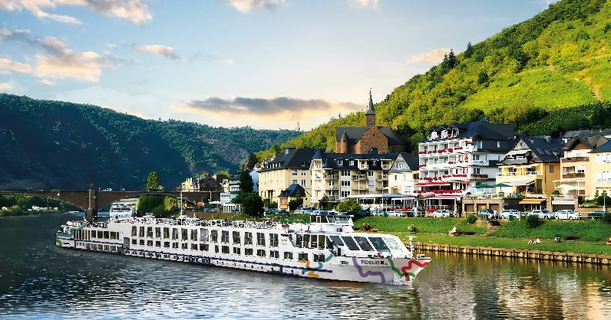
Ficha técnica
Eslora – 110 m. • Manga - 11,4 m. • Calado - 1,35 m. • Capacidad de pasajeros – 148 pax. • Renovado parcialmente – 2024.
Instalaciones
Restaurante panorámico • Piscina. Lounge bar • Puente Sol con tumbonas • Sauna • Zona de Fitness
Alojamiento
Todas las cabinas son exteriores, con ventanas que se pueden abrir (puente Principal), con balcón francés (puente Superior) o con ventanas fijas (puente Inferior) y miden unos 14 m². Disponen de ducha y wc, televisión por satélite, aire acondicionado, secador de pelo, teléfono interno.

CONDICIONES PARTICULARES EUROPA:

- La naviera se reserva el derecho de ofrecer los cruceros anunciados a bordo de otros barcos de la misma categoría.
- La naviera se reserva el derecho de alterar el itinerario del crucero e incluso de inmovilizar el barco en puerto si circunstancias de fuerza mayor o condiciones meteorológicas adversas así lo aconsejan a juicio del capitán del barco (máxima autoridad a bordo de este) quien puede tomar las medidas y decisiones que crea oportunas para garantizar la seguridad del barco y de los pasajeros.
- Debido al endurecimiento de las medidas sanitarias por COVID-19, las autoridades portuarias y/o municipales pueden restringir el tiempo de permanencia en un puerto y/o denegar el atraque en las ciudades del itinerario. En este caso, todas las posibles modificaciones serán notificadas directamente a bordo por el capitán del barco.
- La realización de cualquier visita opcional está sujeta a la formación de grupo mínimo de 10 participantes.
- Las visitas opcionales pueden ser sustituidas por otras en el caso de que éstas no puedan ser realizadas (festivos, etc.).
- Precios calculados en euros por persona en base de alojamiento en cabina DBL
- Se requiere un depósito del 20% del precio del crucero al realizar la reserva. Pago total del crucero 30 días anteriores a la fecha del inicio de este.
- Una vez realizada la reserva, cualquier cambio en la misma supondrá un cargo adicional de 30€ por cambio
- Anulación de la reserva:
- con más de 42 días antes de la salida – 20% de penalización;
- entre 42-28 días antes – 40% de penalización;
- entre 27-15 días antes – 60% de penalización;
- entre 14-7 días antes – 75% de penalización;
- menos de 7 días antes de la salida – 100% de penalización.
- Recomendamos contratar un Seguro de Gastos de Anulación (desde 55€).
- Todos los usuarios, sin excepción (niños incluidos), deberán llevar en regla su documentación personal y familiar correspondiente, sea el pasaporte o D.N.I., según las leyes del país o países que se visitan. Los residentes fuera de la UE deberán consultar con su embajada o consulado.
- Los cruceros descritos arriba llevan incluido en el precio el seguro de asistencia en viaje Basic. Consulte las coberturas.
- El barco dispone de ascensor para facilitar el acceso a personas con movilidad reducida. Sin embargo, los autocares y demás establecimientos pueden no tener acceso habilitado para las personas con movilidad reducida. Consulten en cada caso.
- Para más información consulte nuestras “Condiciones Generales”.

